Выход из-под контроля, срыв чиновника | Le dérapage d’un fonctionnaire
Закрытие предприятия | La fermeture de l’entreprise
Обилие дождей | L’abondance des pluies
Обеспокоенность избирателей | L’inquiétude des électeurs
Снисхождение присяжных | L’indulgence des jurés
Потеря власти | La perte du pouvoir
Утверждение (заявление) избирательных прав | La déclaration des droits de vote
Потрясения в индустрии образования | Le bouleversement dans l’industrie de l’enseignement
Приближение президентских выборов | Le rapprochement des élections présidentielles
Покупка заводов | L’achat des usines
Окончание забастовки | La fin des grèves
Рост налогов | L’agrandissement des impôts
Появление новых улик | L’apparition de nouveaux indices
Начало манифестаций | Le commencement des manifestations
Заморозка кредитов | Le gel des crédits

Употребление предлогов ‘par’ и ‘de’ в пассивной форме
Если косвенное дополнение является непосредственным активным источником действия, употребляется предлог par:
L'Université de Moscou a été fondée par Lomonossov.
Предлог de употребляется:
- глаголам, выражающим различные чувства, например: aimer, adorer, détester, mépriser, apprécier, estimer, respecter, connaître, savoir, oublier и т.д.:
Cet étudiant est aimé et respecté de tous ses camarades.
- После глаголов couvrir, entourer, planter, orner, charger, remplir, border, suivre, accompagner и некоторых других, если косвенное дополнение не является непосредственным источником действия:
Les rues sont couvertes de neige.
La maison était ornée de colonnes.
НО! Перед действительным источником действия употребляется предлог par:
La scène a été ornée de fleurs et de drapeaux par les élèves.
Примечание: после глаголов, требующих перед косвенным дополнением предлога de, частичный артикль и неопределенный артикль множественного числа опускаются:
Les arbres sont couverts de neige.
Les tables sont couvertes de nappes blanches.
La table est couverte d'une nappe.

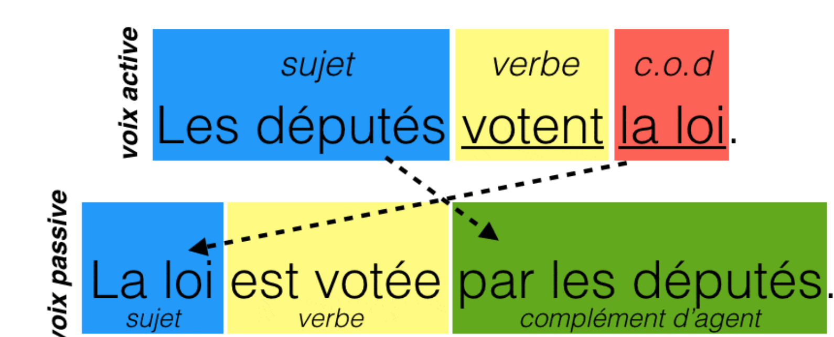

1. Les enfants ramassent les fruits.
Сделайте пассивную форму
2. Julie a lancé une balle
3. Solène décrochera le téléphone.
4. Le chat avait mangé toute la nourriture.
5. Le gendarme donna une amende
6. Ma mère posait une tasse dans la cuisine.
7. Marion mangerait un sandwich.
8. Le journaliste aurait publié un article.
9. Une foule de touriste vient de submerger la ville.
10. On va bien vendre ces journaux

- La méthode a été expliquée dans le manuel.
- La malade serait suivie par un médecin
Сделайте активную форму
- Des mesures vont être prises pour corriger la situation.
- Le professeur sera informé de la raison de leur absence.
- Ces enfants sont valorisés par leur grand frère.
- Le recteur était élu pour cinq ans
- Le gagnant avait été choisi par le jury.
- Les touristes fussent arrêtés à l’arrêt du bus.
- Deux œuvres viennent d’être jouées dans plusieurs langues.
- Les livres sont tenus par le comptable

- Cette route a été construite par des experts.
- Cette route est bordée d'arbres.
- Cette maison a été décorée par Paul.
- Paul est aimé de tous.
- La maison est entourée d'une magnifique pelouse.
- La pelouse est couverte de fleurs.
- Les fleurs ont été plantées par Paul.
- Le film sera suivi d'un débat.
- J'ai été poursuivi(e) par quelqu'un.
- Je suis oubliée de tous mes amis !9ш8

